Санкт–Петербургский Государственный Электротехнический Университет
«ЛЭТИ»

Отчет
Лабораторная работа № 10
Тема: «Применение электронных таблиц»

Выполнил:
__________________
Факультет: ЭА
Группа: 3403
Компьютер №21
Проверил:
Пожидаев А. К.

Санкт-Петербург
2013
Цель работы: Научить пользователя основным принципам и приемам использования программного обеспечения в профессиональной деятельности.
Задание 1: Создаю таблицу «Экзаменационная ведомость»

Экзамен 1

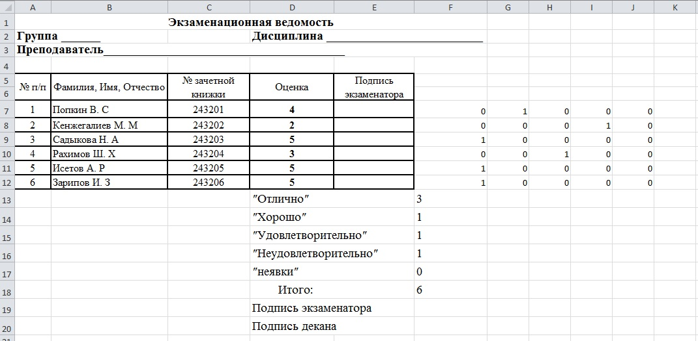

Экзамен 2

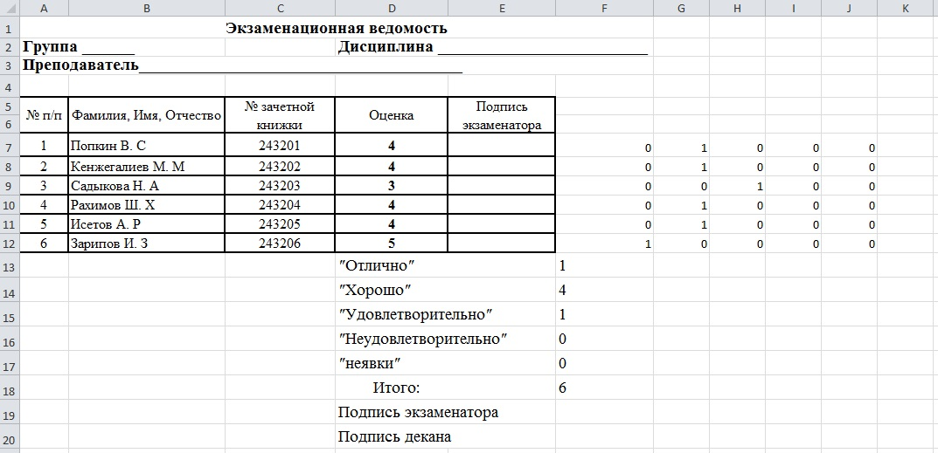

Экзамен 3
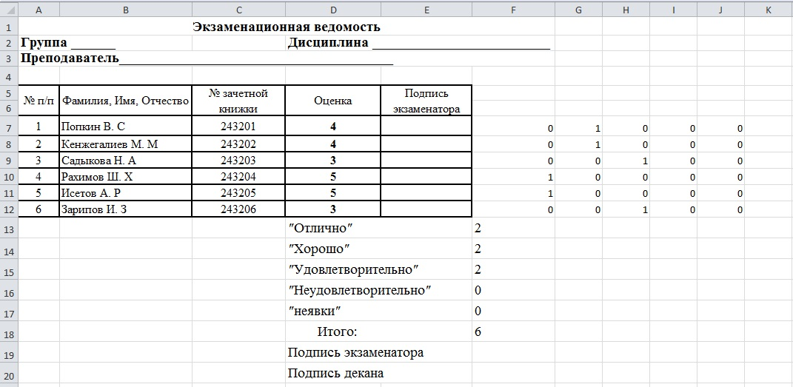
С помощью функции ЕСЛИ заполню пять правых столбцов нулями и единицами в соответствии с оценками. Затем с помощью функции СУММ подсчитаю количество отличников, хорошистов и т.д. Создам ещё две копии такой ведомости на отдельных листах.
Вывод: С помощь табличного процессора Excel я научился выполнять простые расчеты.
Задание 2: Теперь создаю таблицу «Ведомость начисления стипендия»
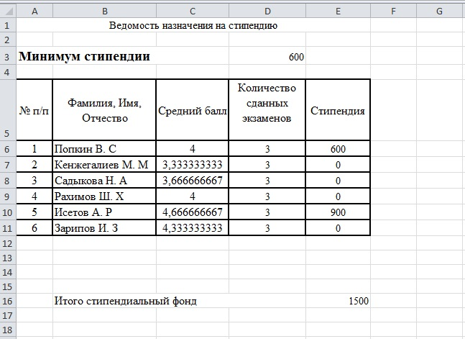
С помощью функции СРЗНАЧ в столбце «Средний балл» вычислил средний балл. В столбце «Количество сданных экзаменов» с помощью функции СЧЁТ подсчитаю количество сданных экзаменов. В столбце «Стипендия» вычислю, какая стипендия начисляется студенту в соответствии с правилом: если студент имеет хотя бы одну тройку, то стипендия не начисляется, если средний балл находится в пределах от 4 до 4,5 баллов (при условии, что нет троек), назначается минимальная стипендия и при среднем балле больше 4,5 (при условии, что нет троек) стипендия начисляется в полуторном размере.

Фрагмент формулы:

=ЕСЛИ(ИЛИ(Экзамен_1!H7=1;Экзамен_1!I7=1;Экзамен_2!H7=1;Экзамен_2!I7=1;Экзамен_3!H7=1;Экзамен_3!I7=1);0;ЕСЛИ(И(C6>4,5);Стипендия!$D$3*1,5;Стипендия!$D$3))
Создаю таблицу «Сводная ведомость» и построю гистограмму по этой таблице:

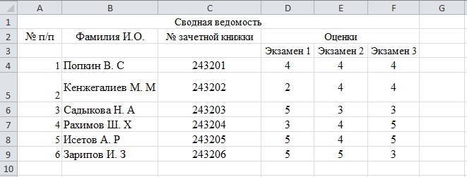

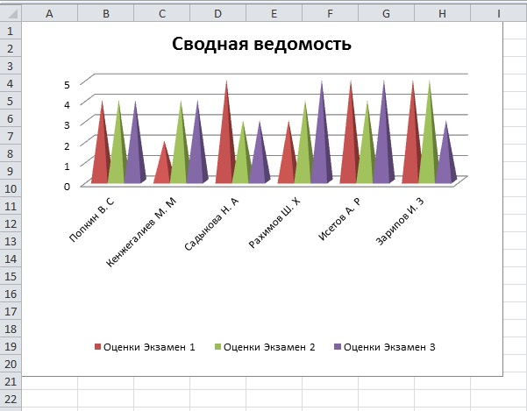
Вывод: Выполняя данную лабораторную работу, я научился считать на Excel’e, выводить гистограммы, вставлять формулы и.т.д

